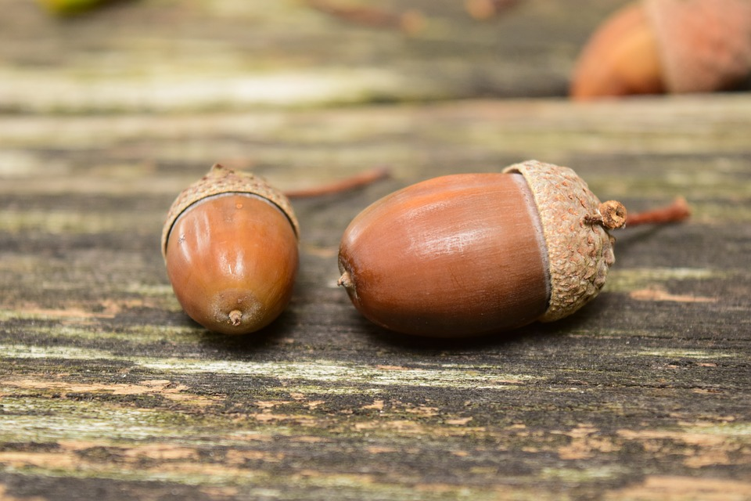Vyhodnocení sběru kaštanů a žaludů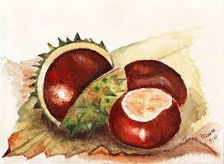
2017/2018
Výsledková tabulka ve sběru kaštanů a žaludů tříd – nižší stupeň
Umístění | Třída | Hmotnost kg na žáka | Nejlepší sběrač třídy
- místo | 3.A | 80 kg | Kateřina Stuchlíková 1 023 kg
- místo | 2.B | 16 kg | Anna Bajnarová 104 kg
- místo | 3.B | 13 kg | Maxim Wrbka 200 kg

Výsledková tabulka ve sběru kaštanů a žaludů jednotlivců – nižší stupeň
1. | Kateřina Stuchlíková | 3.A | 1 023 kg
2. | Petr Vjačka | 3.A | 548 kg
3. | Marek Halenka | 3.A | 217 kg

Výsledková tabulka ve sběru kaštanů a žaludů tříd – vyšší stupeň
Umístění | Třída | Hmotnost kg na žáka | Nejlepší sběrač třídy
- místo | 7.A | 13 kg | Ema Musálková 212 kg
- místo | 6.B | 7 kg | Klaudie Škrobálková 116 kg
- místo | 6.A | 5 kg | Kateřina Kastowská 53 kg

Výsledková tabulka ve sběru kaštanů a žaludů jednotlivců – vyšší stupeň
1. | Ema Musálková | 7.A | 212 kg
2. | Klaudie Škrobálková | 6.B | 116 kg
3. | Samuel Ratajský | 7.A | 68 kg

Celkem: 4 227 kg
Děkujeme, že jste se aktivně zúčastnili sběru kaštanů a žaludů Výherním třídám gratulujeme.

